***宋PLUS DM-i组合仪表U盘升级作业指导***

**日 期：**

**编 制：**

**会 签：**

**批 准：**

1. 程序准备

工具准备：U盘；

程序下载位置：售后网盘企业文件\API\比亚迪汽车售后资料下载平台\宋PLUS DM-i\(德赛)组合仪表

程序放置说明：将文件放置在U盘的根目录下，文件夹名称“release”；U盘中不能有其他含“release”命名的文件夹。

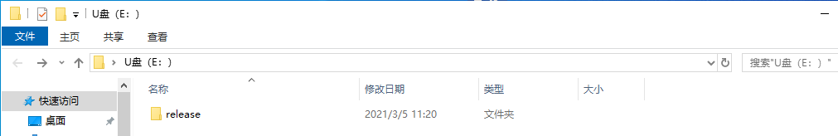

release文件夹中的具体文件信息如下：

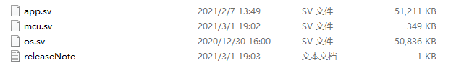

1. 车辆升级

1、仪表软件版本确认

用VDS读取仪表软件版本：

SA3HE（混动）车型，仪表软件版本为4.01.04或者更低版本，则需要用U盘更新为4.01.05版本。

2、U盘更新仪表程序（更新过程车辆处于OK档，避免更新过程中车辆小电池没电，导致更新失败）

步骤1： 沿着诊断口线，找到组合仪表的USB升级线专用接口：

步骤2： 保持电源档位在ON档电或者OK档电；将U盘接到USB接口，仪表会显示文件拷贝进度，时长约1分钟，如下图：

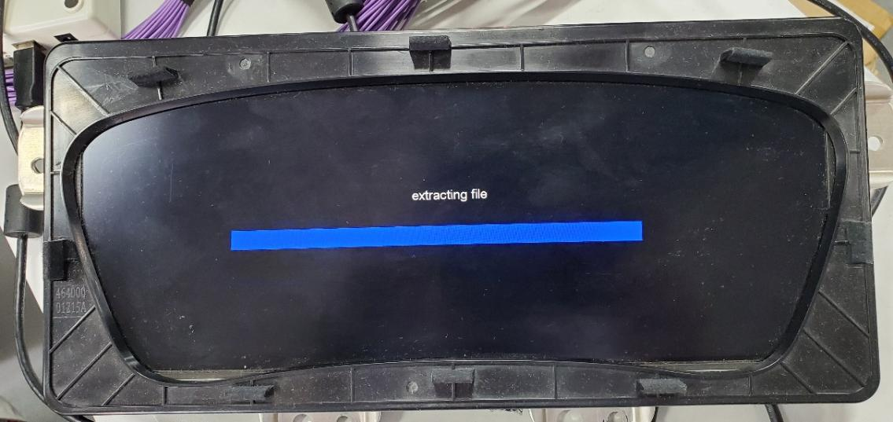

步骤3：当仪表提示如下图时，拔掉U盘，仪表会自行升级程序，整个升级过程大概7分钟，升级完成后，仪表会自动重启显示正常界面；待正常界面显示至少5秒后方可对车辆下电。

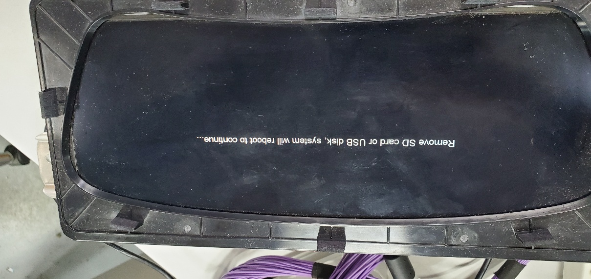

1. 状态确认

升级完成后，用VDS读取仪表软件版本，软件版本应为4.01.05。

1. 功能测试

按下雪地模式按键进入雪地模式，雪地模式界面的雪花动画显示40秒后能正常消失。

将行车信息通过菜单调节成胎压显示界面后下电锁车，待整车休眠后（预计10分钟）重新上电；确认行车信息界面是否仍停留在胎压界面。